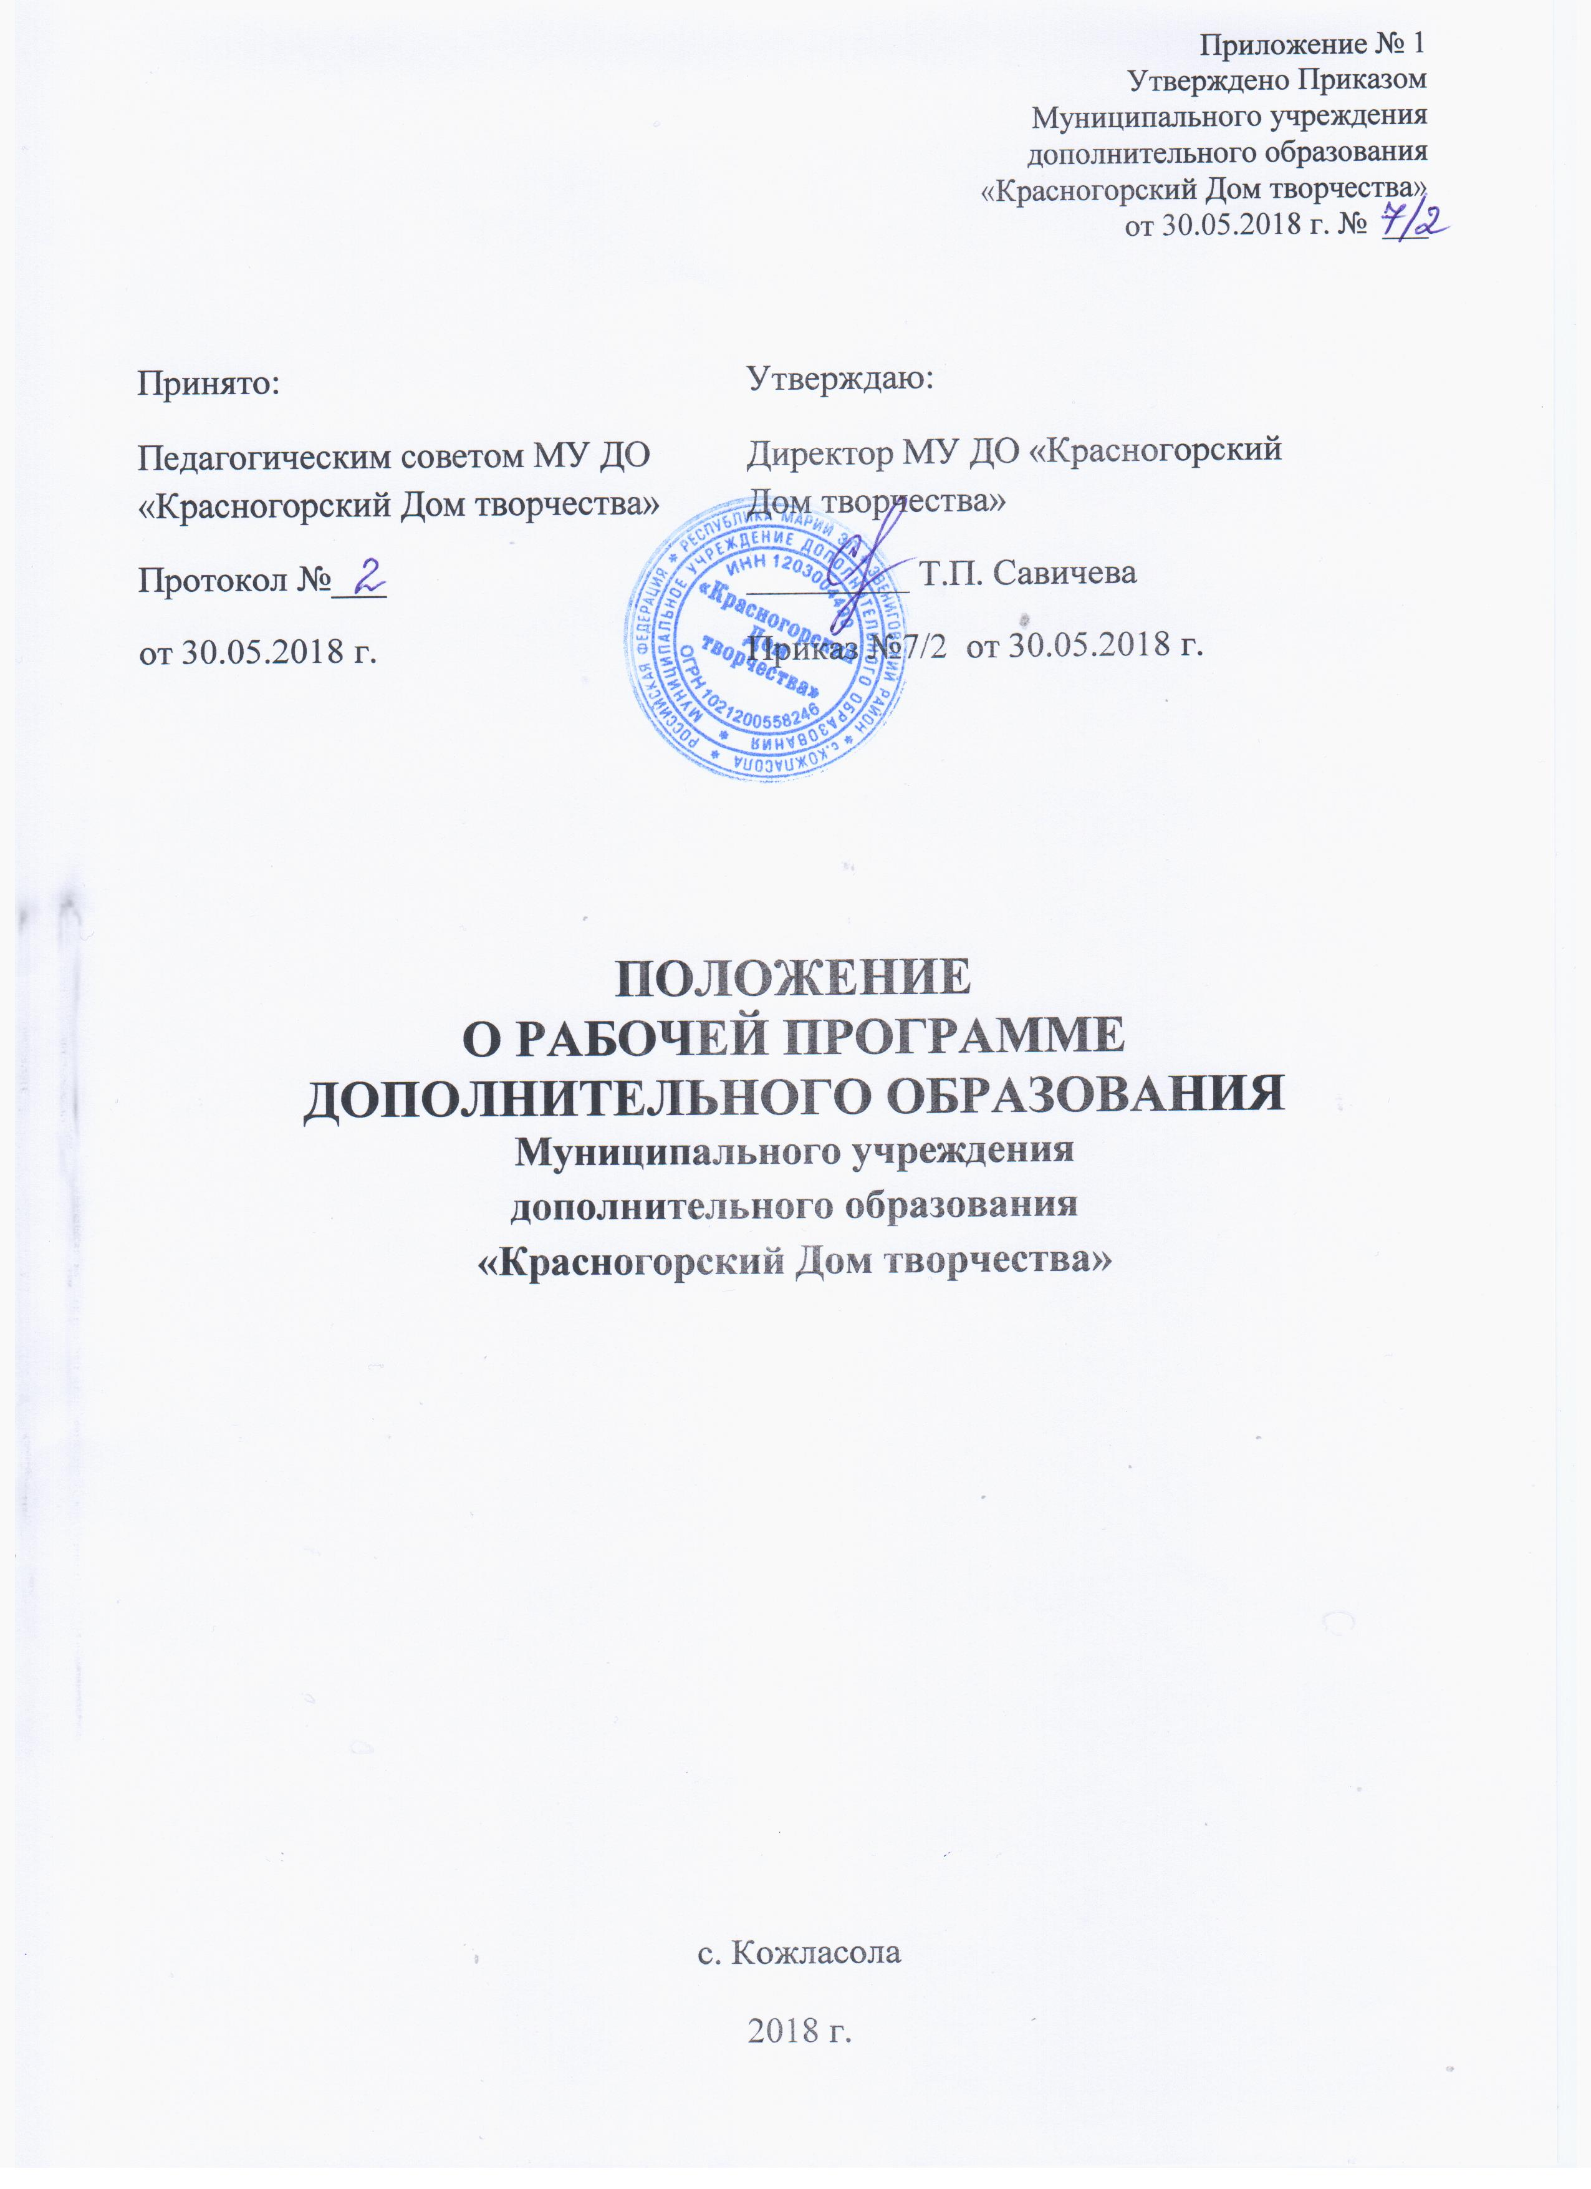

I. Общие положения
1.1. Рабочая программа дополнительного образования является нормативным документом, определяющим объем, порядок, содержание курса и требования к уровню подготовки обучающихся в детском объединении.
1.2. Рабочая программа дополнительного образования является индивидуальным инструментом педагога дополнительного образования, в котором тот отражает наиболее эффективные формы и методы организации образовательного процесса. Призвана учитывать состояние здоровья учащихся, уровень их способностей, целевые ориентиры образовательной деятельности, инновационные методы, состояние учебно-методического и материально-технического обеспечения и многие другие.
1.3. Настоящее Положение о Рабочей программе дополнительного образования разработано на основе:
- Закона «Об образовании в Российской Федерации» (№ 273-ФЗ от 29.12.2012),
- Порядка организации и осуществления образовательной деятельности по дополнительным общеобразовательным программам (утв. приказом Минобрнауки РФ от 29.08.2013 г. № 1008),
- Примерных требований к программам дополнительного образования (письмо Минобрнауки РФ от 11.12.2006 г. № 06-1844),
- Устава МУ ДО «Красногорский Дом творчества» (утв. приказом Отдела образования администрации МО «Звениговский муниципальный район от 30.11.15 г. №137, с изменениями от 02.11.16 г. №96)
- Других нормативно-правовых актов, регулирующих деятельность учреждений дополнительного образования
1.4. Положение о Рабочей программе дополнительного образования устанавливает структуру программы, порядок ее разработки и утверждения педагогическим советом МУ ДО «Красногорский Дом творчества».
II. Порядок разработки рабочей программы
2.1. Рабочая программа составляется ежегодно педагогам по определенному направлению на учебный год.
2.2. Проектирование содержания осуществляется индивидуально каждым педагогом в соответствии с уровнем его профессионального мастерства и авторским видением по данному направлению.
2.3. Рабочая программа основывается на примерной (модифицированной, адаптированной) или авторской образовательной программе детского объединения.
2.4. В случае, если примерная, авторская программы и соответствующий учебно-методический комплект отсутствуют, рабочая программа составляется на основе учебной литературы. В этом случае рабочая программа составляется педагогом самостоятельно, и в дальнейшем, после прохождения апробации (2 года), наличия внешней рецензии и опубликования в профильном (предметном) издании (журнале/газете) может считаться авторской для данного педагога.
2.5. Допускается разработка программы коллективом педагогов (например, программа организации летнего отдыха воспитанников и другие). Данное решение должно быть принято коллегиально и утверждено приказом директора Учреждения.
III. Требования к структуре и содержанию рабочей программы
3.1. Рабочая программа дополнительного образования детей должна включать следующие структурные элементы:
- Титульный лист.
- Пояснительную записку.
- Учебно-тематический план.
- Содержание изучаемого курса.
- План воспитательной работы.
- Условия реализации программы (техническое и материальное обеспечение, кадровое, методическое обеспечение).
- Список литературы.
3.2. Содержание рабочей программы дополнительного образования детей должно быть направлено на:
· создание условий для развития личности ребенка;
· развитие мотивации личности к познанию и творчеству;
· обеспечение эмоционального благополучия ребенка;
· приобщение обучающихся к общечеловеческим ценностям;
· профилактику асоциального поведения;
·создание условий для социального, культурного и профессионального самоопределения творческой самореализации личности ребенка, её интеграции в систему мировой и отечественной культур;
· интеллектуальное и духовное развитие личности ребенка;
· укрепление психического и физического здоровья;
· взаимодействие педагога дополнительного образования с семьей.

3.3. Титульный лист должен содержать (Приложение 1):
- Полное наименование образовательной организации.
- Гриф утверждения программы (с указанием даты и номера приказа руководителя образовательной организации, кем утверждена).
- Название курса, для изучения которого написана программа.
- Направленность (техническая, физкультурно-спортивная, художественная, туристско-краеведческая, естественнонаучная, социально-педагогическая).
- Указание возраста воспитанников.
- Ф. И.О. и должность педагога (автора).
- Название населенного пункта.
- Год составления программы.
3.4. Пояснительная записка включает:
- требования к уровню подготовки детей при наборе в детское объединение;
- цели и задачи (образовательные, развивающие, воспитательные)
образовательной программы;
- формы (коллективная, групповая, индивидуальная) и режим занятий (сколько занятий в неделю, продолжительность одного занятия);
- основные виды деятельности на занятии
- ожидаемые результаты и способы их проверки;
- формы подведения итогов реализации образовательной программы (выставки, фестивали, соревнования, учебно-исследовательские конференции и т.д.)

Порядок утверждения рабочей программы
4.1. Рабочие программы педагогов, разработанные и оформленные в соответствии с утвержденным Положением, рассматриваются ежегодно (в начале учебного года) педагогическим советом МУ ДО «Красногорский Дом творчества».

Приложение №1
к Положению о рабочей программе
Муниципального учреждения дополнительного
образования «Красногорский Дом творчества»

МУНИЦИПАЛЬНОЕ УЧРЕЖДЕНИЕ ДОПОЛНИТЕЛЬНОГО ОБРАЗОВАНИЯ «КРАСНОГОРСКИЙ ДОМ ТВОРЧЕСТВА»

«УТВЕРЖДАЮ»
директор МУ ДО «Красногорский
Дом творчества»
_____________ Т.П. Савичева
«ОДОБРЕНО»
на заседании педагогического совета МУ ДО «Красногорский Дом творчества»
протокол №____ от «___»________ 20____г.

Рабочая программа ____________ года обучения
по дополнительной общеразвивающей программе
объединения «______________________________»
_____________________ направленности
для детей ____________ лет
срок реализации – 1 год

Программа разработана:
педагогом дополнительного образования
МУ ДО «Красногорский Дом творчества»
Фамилия Имя Отчество

с. Кожласола,
2018 г.

